Практическая работа 5.

Тема: РАСЧЕТ СЫРЬЯ ПО ПЛАНУ МЕНЮ
Цель занятия: Изучение информационной технологии использования встроенных вычислительных функций Excel для финансового анализа.

- Введите формулы для расчета сырья на заданное количество порций.
- В формуле ссылку на ячейку, в которой хранится количество порций, сделайте абсолютной. (Выделенные ячейки – вычисляемые!)
Расчет сырья на заданное количество блюд по плану меню
№ |  | Салат картофельный с огурцами |  | Борщ с капустой и картофелем |  | Судак с картофелем жареным |  | Лангет с соусом |  | Кулебяка из дрожжевого теста |  | Итого
ед. измерения |  | г. | кг | г. | кг | г. | кг | г. | кг | г. | кг | кг
сырье/кол-во |  | 1 | 305 | 1 | 156 | 1 | 270 | 1 | 246 | 1 | 24
1 | картофель | 77,5 | 23,6 | 60,5 | 9,4 | 298,8 | 80,7 | 400 | 98,4 |  |  | 212,2
2 | огурцы соленые | 2,5 | 0,8 |  |  |  |  |  |  |  |  | 0,8
3 | лук зеленый | 18,8 | 5,7 |  |  |  |  |  |  |  |  | 5,7
4 | сметана | 15 | 4,6 | 10 | 1,6 |  |  | 21,25 | 5,2 |  |  | 11,4
5 | свекла |  |  | 75 | 11,7 |  |  |  |  |  |  | 11,7
6 | капуста |  |  | 50 | 7,8 |  |  |  |  | 795 | 19,1 | 26,9
7 | морковь |  |  | 25 | 3,9 | 122,5 | 33,1 | 14,5 | 3,6 |  |  | 40,5
8 | петрушка |  |  | 6,5 | 1,0 |  |  |  |  | 7,42 | 0,2 | 1,2
9 | лук репчатый |  |  | 24 | 3,7 |  |  |  |  | 126 | 3,0 | 6,8
10 | томатное пюре |  |  | 15 | 2,3 |  |  |  |  |  |  | 2,3
11 | сало свиное |  |  | 10 | 1,6 |  |  |  |  |  |  | 1,6
12 | сахар |  |  | 3 | 0,5 |  |  |  |  |  |  | 0,5
13 | уксус |  |  | 8 | 1,2 |  |  |  |  |  |  | 1,2
14 | судак |  |  |  |  | 227 | 61,3 |  |  |  |  | 61,3
15 | мука пшеничная |  |  |  |  | 8,1 | 2,2 | 2,125 | 0,5 |  |  | 2,7
16 | масло раст. |  |  |  |  | 6 | 1,6 |  |  | 402,6 | 9,7 | 11,3
17 | кулинарный жир |  |  |  |  | 5,25 | 1,4 | 24 | 5,9 |  |  | 7,3
18 | говядиня |  |  |  |  | 15 | 4,1 | 7 | 1,7 |  |  | 5,8
19 | соус Южный |  |  |  |  |  |  | 170 | 41,8 |  |  | 41,8
20 | маргарин |  |  |  |  |  |  | 1,25 | 0,3 |  |  | 0,3
21 | меланж |  |  |  |  |  |  | 1,5 | 0,4 | 20,4 | 0,5 | 0,9
22 | соль |  |  |  |  |  |  |  |  | 70,4 | 1,7 | 1,7
23 | дрожжи |  |  |  |  |  |  |  |  | 20,4 | 0,5 | 0,5
24 | перец |  |  |  |  |  |  |  |  | 6 | 0,1 | 0,1
25 | чай |  |  |  |  |  |  |  |  | 11,4 | 0,3 | 0,3
26 | лимон |  |  |  |  |  |  |  |  | 0,106 | 0,0 | 0,0

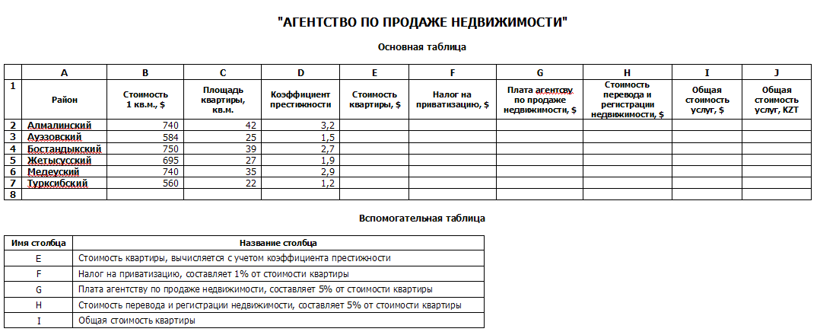

Уровень C
1) Стоимость квартиры находится путем произведения стоимости площади квартиры на коэффициент престижности: =B2*C2*D2
2) Налог на приватизацию вычисляется по формуле: =0,01*E2
Уровень B
1) Вычислите самостоятельно плату агентству по продаже недвижимости (столбец G) стоимость перевода и регистрации недвижимости (столбец H)/

2) Найдите общую стоимость квартиры и услуг в у.е. путем сложения соответствующих значений в столбцах E, F, G, H.
Уровень A
1) В ячейку A8 занесите курс доллара (1$ = 135 тенге)
2) В столбце J вычислите общую стоимость квартиры и услуг в тенге на основе курса доллара, занесенного в ячейку A8.

